人教版选必2 第1章 安培力与洛伦兹力·冲刺卷（14题）

1.1 磁场对通电导线的作用力
1.1 磁场对通电导线的作用力：平行通电导线间的相互作用
1．如图所示，边长为L的正方体的四条边上固定着四根足够长的通电直导线，电流的大小$I_{1}=I_{2}=I_{3}=I_{4}$（方向如图所示），电流$I_{4}$在正方体中心处产生的磁感应强度大小为$B_{0}$。查阅资料知，电流为I的通电长直导线在某点产生的磁感应强度B与该点到导线的距离r有关，关系式为$B=\frac{kI}{r}$。下列说法正确的是（ ）
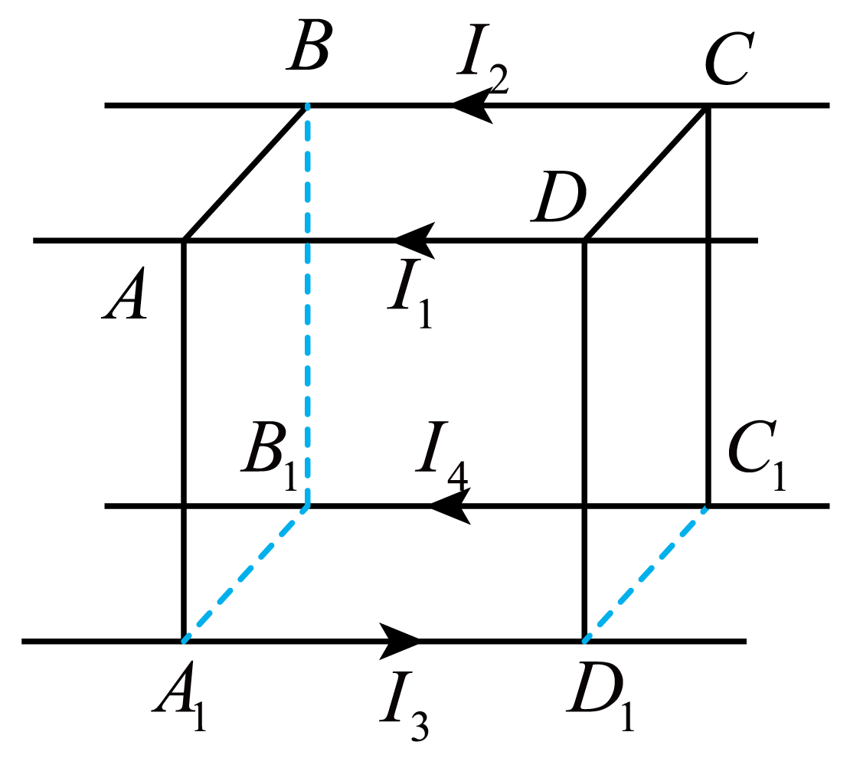
A．通电导线$I_{1}$和通电导线$I_{2}$相互吸引
B．通电导线$I_{3}$和通电导线$I_{4}$相互吸引
C．正方体中心处和上表面中心处磁感应强度的比值为$\frac{\sqrt{2}}{5}$
D．正方体中心处和上表面中心处磁感应强度的比值为$\frac{5}{\sqrt{2}}$
【答案】AD 【难度】0.65 【知识点】磁感应强度的矢量性与叠加、两根通电导线之间的作用力方向
【详解】AB．根据“同向电流相互吸引，异向电流相互排斥”可知，通电导线$I_{1}$和通电导线$I_{2}$相互吸引，通电导线$I_{3}$和通电导线$I_{4}$相互排斥，故A正确，B错误。
CD．由对称性可知，四根通电导线在体中心处产生的磁感应强度大小相等，即$B_{1}=B_{2}=B_{3}=B_{4}=B_{0}$
从右往左看得到如下的截面图（如图所示），结合安培定则作出体中心处各磁场的方向，由矢量叠加原理可知，体中心处的合磁感应强度大小为$B_{合}=B_{2}+B_{3}=2B_{0}$
根据题意电流$I_{1}$在正方体中心处产生的磁感应强度大小为$B_{0}$，即$B_{0}=\frac{kI}{\frac{\sqrt{2}}{2}L}=\sqrt{2}\frac{kI}{L}$
电流$I_{1}$在上表面中心处产生的磁感应强度为${B^{′}}_{1}=\frac{kI}{\frac{L}{2}}=2\frac{kI}{L}=\sqrt{2}B_{0}$
电流$I_{2}$在上表面中心处产生的磁感应强度为${B^{′}}_{2}={B^{′}}_{1}=\sqrt{2}B_{0}$
由几何关系得$\text{sin}θ=\frac{\frac{L}{2}}{\sqrt{L^{2}+{\left(\frac{L}{2}\right)}^{2}}}=\frac{1}{\sqrt{5}}$
电流$I_{3}$在上表面中心处产生的磁感应强度为${B^{′}}_{3}=\frac{kI}{\sqrt{L^{2}+{\left(\frac{L}{2}\right)}^{2}}}=\frac{\sqrt{2}}{\sqrt{5}}B_{0}$
电流$I_{4}$在上表面中心处产生的磁感应强度为${B^{′}}_{4}={B^{′}}_{3}=\frac{\sqrt{2}}{\sqrt{5}}B_{0}$
由矢量叠加原理可知，上表面中心处的合磁感应强度大小为${B^{′}}_{合}={B^{′}}_{4}sinθ+{B^{′}}_{4}sinθ=\frac{2\sqrt{2}}{5}B_{0}$
所以$\frac{{B^{′}}_{合}}{B_{合}}=\frac{5}{\sqrt{2}}$
故D正确，C错误。
故选AD。
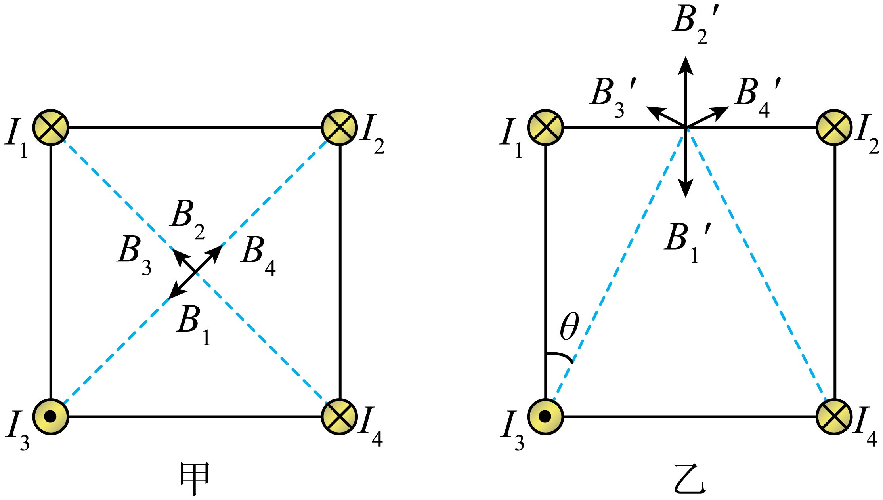

1.2 磁场对运动电荷的作用力
1.2 磁场对运动电荷的作用力：带电体在磁场中的运动（计重力）
2．如图所示，光滑水平面上方有范围足够大、磁感应强度为B的水平匀强磁场，其方向垂直纸面向里。一质量为M的足够长的绝缘长木板静置于水平面上，上面放一个质量为m、带电量大小为q的小滑块，小滑块与长木板之间动摩擦因数为μ（最大静摩擦力等于滑动摩擦力）。现给长木板施加水平向右的恒力F，长木板和小滑块一起向右加速运动，已知重力加速度为g，则（ ）
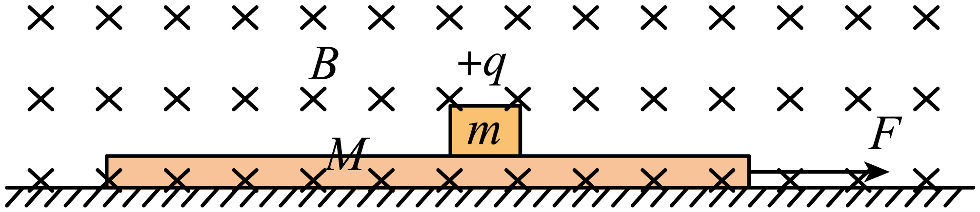
A．若小滑块带负电荷，它将一直随长木板一起向右运动
B．若小滑块带负电荷，它最终将做匀速直线运动，速度大小为$\frac{mg}{qB}$
C．若小滑块带正电荷，它将一直随长木板一起向右运动
D．若小滑块带正电荷，长木板最终的加速度为$\frac{F}{M}$
【答案】AD 【难度】0.65 【知识点】带电微粒（计重力）在磁场中的运动、有外力接触面光滑的板块模型
【详解】AB．长木板和小滑块一起向右加速运动，当小滑块获得向右的速度后，若小滑块带负电荷，由左手定则可知，将产生一个方向向下的洛伦兹力qvB，增大了小滑块对长木板的压力，即与长木板之间的摩擦力也随之增大，且随小滑块速度的增大，洛伦兹力也随之增大，摩擦力也随之增大，因此它将一直随长木板一起向右运动，A正确，B错误；
C．当小滑块获得向右的速度后，若小滑块带正电荷，将产生一个方向向上的洛伦兹力，当洛伦兹力等于重力时，小滑块与长木板之间的弹力是零，此时有$qvB=mg$$v=\frac{mg}{qB}$
此时摩擦力是零，小滑块将做匀速直线运动，而木板在恒力的作用下做匀加速运动，C错误；
D．当小滑块获得向右的速度后，若小滑块带正电荷，将产生一个方向向上的洛伦兹力，当洛伦兹力等于重力时，小滑块与长木板之间的弹力是零，小滑块与长木板之间的摩擦力是零，长木板在水平方向只受恒力F的作用下，则长木板的加速度为$\frac{F}{M}$，D正确。
故选AD。

1.3 带电粒子在匀强磁场中的运动
1.3 带电粒子在匀强磁场中的运动：直边界磁场中的圆周运动
3．空间存在匀强磁场，磁感应强度大小为B，方向垂直于纸面，线段$MN$是屏与纸面的交线，长度为$4L$，其左侧有一粒子源S，可沿纸面内各个方向不断发射质量为m、电荷量为q、速率相同的粒子；$SP⊥MN$，P为垂足，如图所示，已知$SP=MP=L$，若$MN$上所有的点都能被粒子从其右侧直接打中，则粒子的速率至少为（ ）
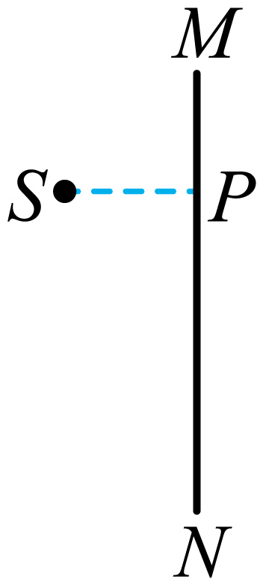
A．$\frac{\sqrt{2}qBL}{m}$；B．$\frac{2qBL}{m}$；C．$\frac{\sqrt{5}qBL}{m}$；D．$\frac{\sqrt{10}qBL}{m}$
【答案】C 【难度】0.4 【知识点】临界状态的不唯一形成多解、带电粒子在磁场中做圆周运动的相关计算
【详解】粒子要打中$MN$的右侧所有位置，最容易的方式为粒子从$\text{S}$飞出，绕过距离最近的$M$点，从右侧打中$MN$最下端的$N$点，粒子运动的轨迹如图所示
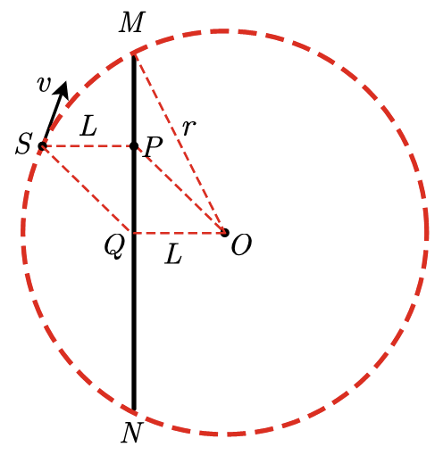$MN$为轨迹圆的弦长，$Q$为$MN$中点，$SP=PQ=L$，$MQ=2L$；粒子运动的半径为$r$，根据几何关系可知四边形$SPOQ$为平行四边形，则$r^{2}=OQ^{2}+MQ^{2}$
解得$r=\sqrt{5}L$
粒子在匀强磁场中匀速圆周运动，洛伦兹力完全提供向心力，根据牛顿第二定律可知$qvB=m\frac{v^{2}}{r}$
解得粒子的最小速率为$v=\frac{\sqrt{5}qBL}{m}$
故选C。

4．如图所示，匀强磁场中位于P处的粒子源可以沿垂直于磁场向纸面内的各个方向发射质量为m、电荷量为q，速率为v的带正电粒子，P到荧光屏MN的距离为d，设荧光屏足够大，不计粒子重力及粒子间的相互作用。下列判断正确的是（ ）
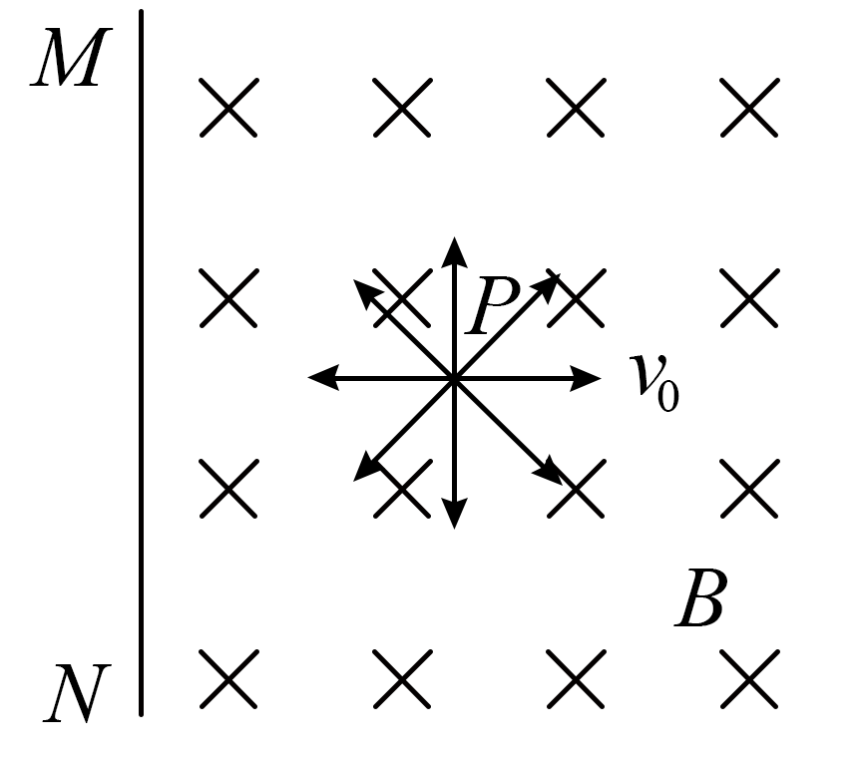
A．若磁感应强度$B=\frac{mv}{qd}$，则发射出的粒子到达荧光屏的最短时间$\frac{πd}{3v}$
B．若磁感应强度$B=\frac{mv}{qd}$，则同一时刻发射出的粒子到达荧光屏的最大时间差为$\frac{7πd}{6v}$
C．若磁感应强度$B=\frac{mv}{2qd}$，则荧光屏上形成的亮线长度为$\left(\sqrt{15}+\sqrt{3}\right)d$
D．若磁感应强度$B=\frac{mv}{2qd}$，则荧光屏上形成的亮线长度为$\left(\sqrt{15}+2\sqrt{3}\right)d$
【答案】ABC 【难度】0.4 【知识点】带电粒子在直边界磁场中运动
【详解】A．根据$qvB=m\frac{v^{2}}{r}$
由题可知，运动的轨道半径R=d
最短时间时，恰好弦长最短，打到P点的正左方，如图所示
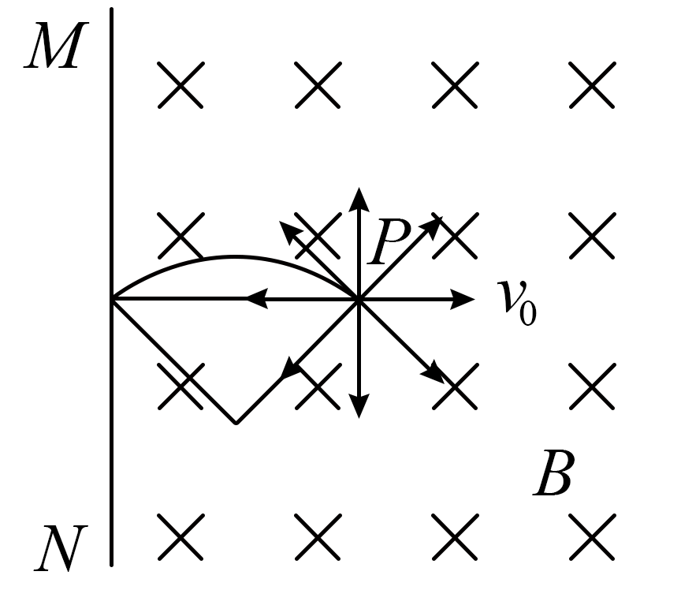
根据几何关系，偏转的圆心角为$\frac{π}{3}$，因此运动时间为$t=\frac{Rθ}{v}=\frac{πd}{3v}$
故A正确；
B．由几何关系可知，打到荧光屏MN上最长时间恰好运动了$\frac{3}{4}$个周期，轨迹如下图所示
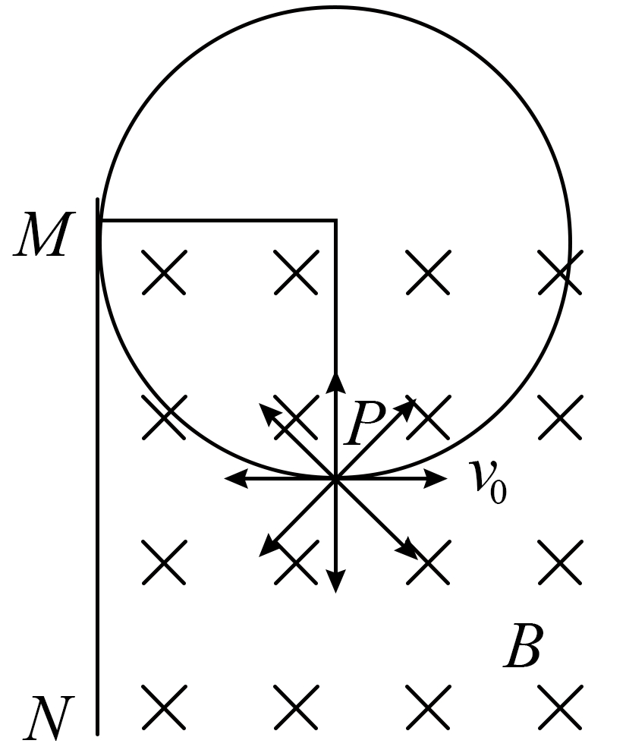
因此时间差$Δt=\frac{(\frac{3π}{2}−\frac{π}{3})d}{v}=\frac{7πd}{6v}$
故B正确；
CD．若磁感应强度$B=\frac{mv}{2qd}$，则轨道半径R=2d
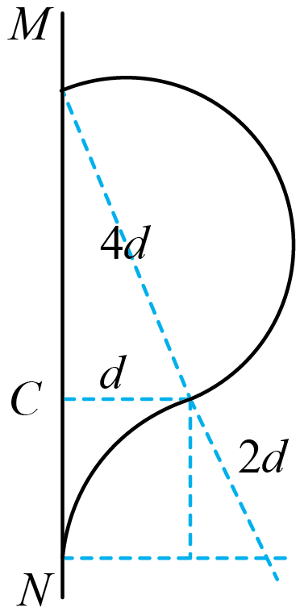
到达荧光屏最下端的粒子的轨迹是与MN相切的，设下半部分的亮线长度为x₁，根据几何关系，有$x_{1}^{2}+{(R−d)}^{2}=R^{2}$
解得x₁=$\sqrt{3}$d
到达荧光屏最上端的粒子与屏的交点与P点连线为轨迹的直径，设上半部分亮线的长度为x₂，根据几何关系，有$x_{2}^{2}+d^{2}={(2R)}^{2}$
解得x₂=$\sqrt{15}$d
所以亮线的总长度为$\left(\sqrt{15}+\sqrt{3}\right)d$，故C正确，D 错误。
故选ABC。

1.3 带电粒子在匀强磁场中的运动：圆形边界磁场中的圆周运动（磁聚焦与磁发散）
5．如图所示，一圆形区域内有垂直纸面向里的匀强磁场，磁感应强度大小为B，圆形区域半径为R，圆心为O，圆形边界上有P、Q、A三点，其中P、Q两点连线为直径，OP与OA间的夹角为60°。现有大量带负电的粒子以不同的速率从P点射入圆形区域，入射方向均与OP成$θ=30°$角，带电粒子质量为m，电荷量为$−q$，不计粒子重力及相互间作用。
（1）求从Q点射出磁场区域的粒子在磁场中的运动时间t；
（2）求从A点射出磁场区域的粒子速度大小v；
（3）垂直PQ连线方向射出磁场区域的粒子，出射点为C（图中未画出），求C点到PQ连线的距离d。
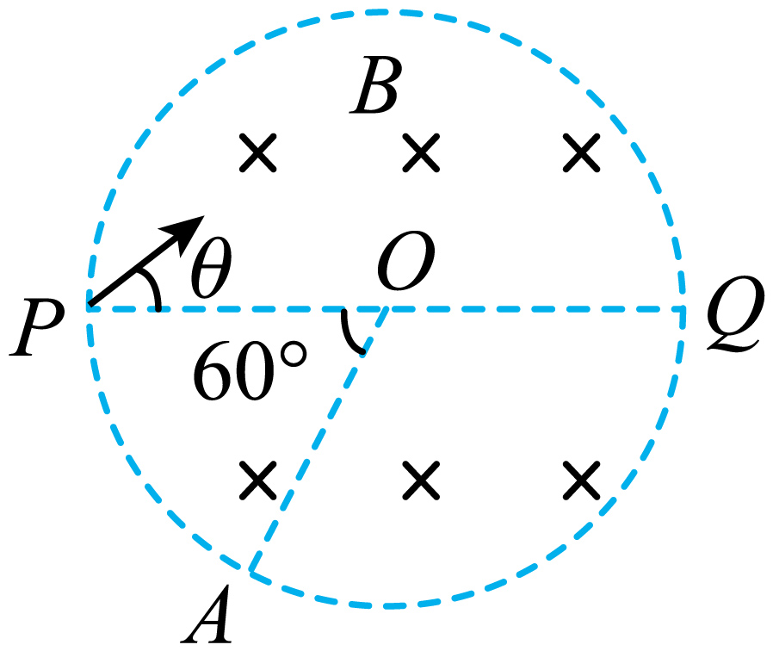
【答案】（1）$t=\frac{πm}{3qB}$；（2）$v=\frac{qBR}{2m}$；（3）$d=\frac{\sqrt{3}}{2}R$ 【难度】0.4 【知识点】带电粒子在圆（弧）形边界磁场中运动
【详解】（1）从Q点射出磁场区域的粒子，画出轨迹图如图所示
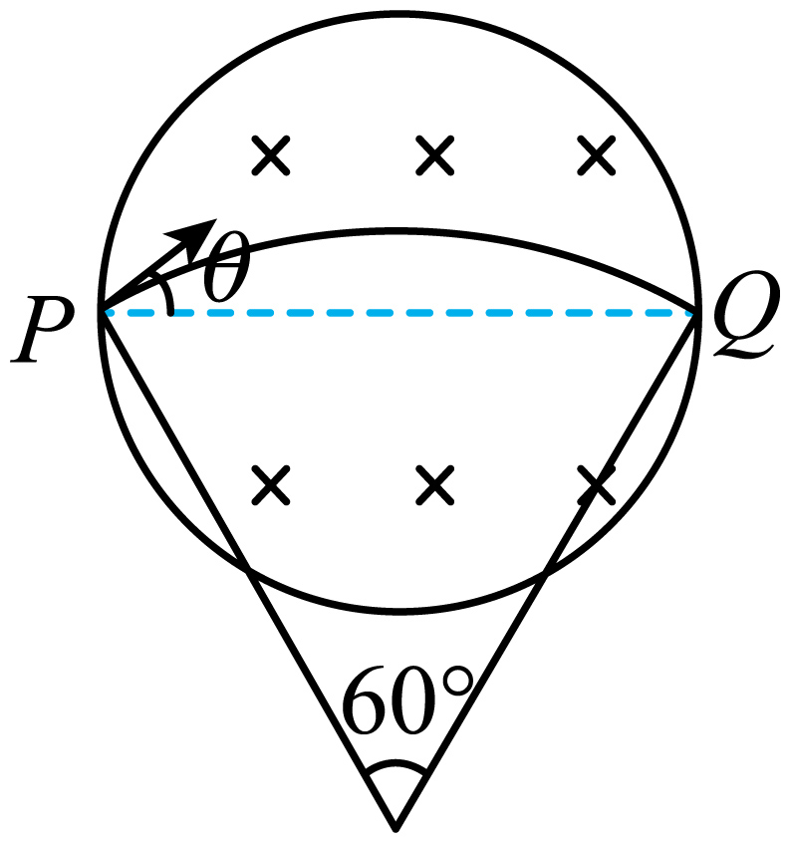
可知粒子在磁场中的轨迹对应的圆心角为$60°$，根据洛伦兹力提供向心力可知$qvB=\frac{mv^{2}}{r}=mr\frac{4π^{2}}{T^{2}}$
可得$r=\frac{mv}{qB}$，$T=\frac{2πm}{qB}$
所以粒子在磁场中运动的时间为$t=\frac{1}{6}T=\frac{πm}{3qB}$
（2）从A点射出磁场区域的粒子，画出轨迹如图所示：
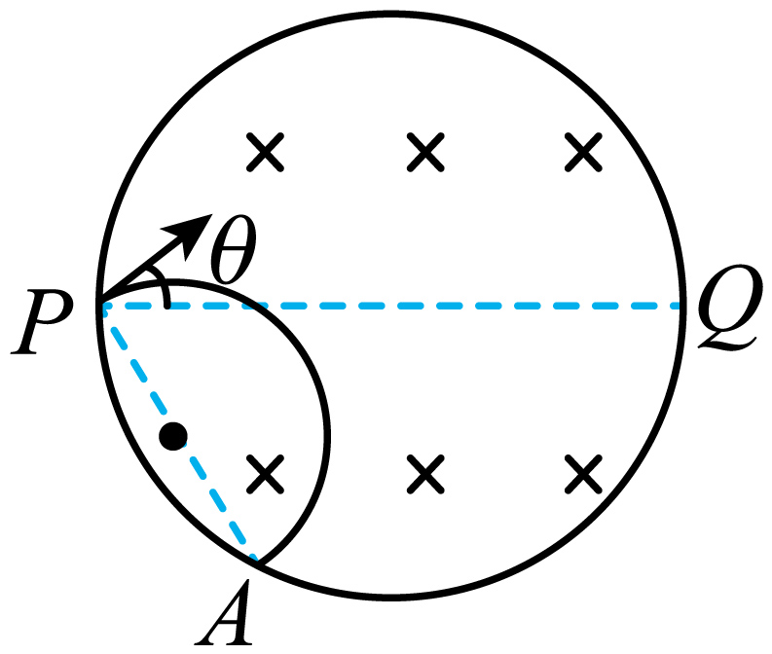
圆心在PA中点，所以轨迹半径为$r_{2}=\frac{1}{2}R$
根据$r=\frac{mv}{qB}$
可知$v=\frac{qBR}{2m}$
（3）垂直PQ连线方向射出磁场区域的粒子，画出轨迹如图所示：
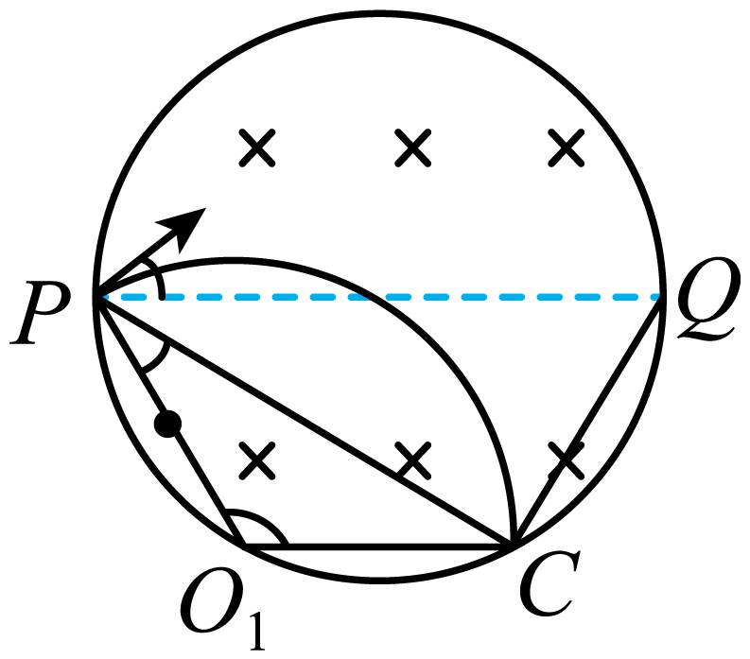
由图可知，轨迹所对应圆心角为$120°$，则$∠QPC=30°$
根据几何关系可知$PC=\sqrt{3}R$
出射点C到PQ连线的垂直距离为$d=\frac{PC}{2}=\frac{\sqrt{3}}{2}R$

1.3 带电粒子在匀强磁场中的运动：磁场区域最小范围问题
6．如图所示，一个质量为$m$、带负电荷粒子的电荷量为$q$、不计重力的带电粒子从$x$轴上的$P$点以速度$v$沿与$+x$轴成$60°$的方向射入第一象限内的匀强磁场中，恰好垂直于$y$轴射出第一象限。已知$OP=a$。
（1）求匀强磁场的磁感应强度$B$的大小；
（2）让大量这种带电粒子同时从$x$轴上的$P$点以速度$v$沿与$+x$轴成0到$180°$的方向垂直磁场射入第一象限内，求$y$轴上有带电粒子穿过的区域范围；
（3）为了使该粒子能以速度$v$垂直于$y$轴射出，实际上只需在第一象限适当的地方加一个垂直于$xOy$平面、磁感强度为$B_{0}$的匀强磁场。若此磁场仅分布在一个矩形区域内，试求这矩形磁场区域的最小面积$S_{\text{min}}$。
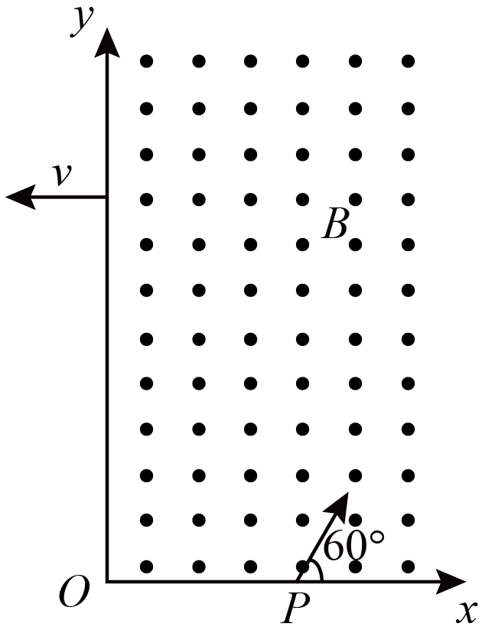
【答案】（1）$\frac{\sqrt{3}mv}{2qa}$；（2）$0≤y≤\frac{\sqrt{39}a}{3}$；（3）$\frac{\sqrt{3}m^{2}v^{2}}{2q^{2}B_{0}^{2}}$ 【难度】0.65 【知识点】根据粒子运动确定磁场区域的范围、带电粒子在圆（弧）形边界磁场中运动
【详解】（1）粒子运动轨迹半径设为$r$，如图所示
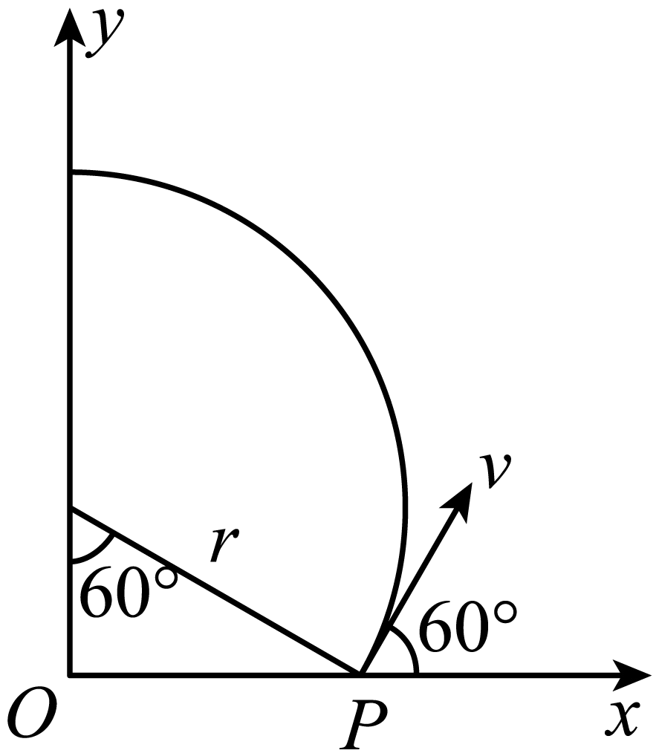
根据几何关系可得$rsin60°=a$
解得$r=\frac{2\sqrt{3}}{3}a$
由洛伦兹力提供向心力可得$qvB=m\frac{v^{2}}{r}$
解得$B=\frac{\sqrt{3}mv}{2qa}$
（2）粒子从$y$轴上$OA$之间射出，设$A$点纵坐标为$y_{A},PA$为轨迹圆的直径，如图所示，由几何关系得$y_{A}^{2}+a^{2}={(2r)}^{2}$
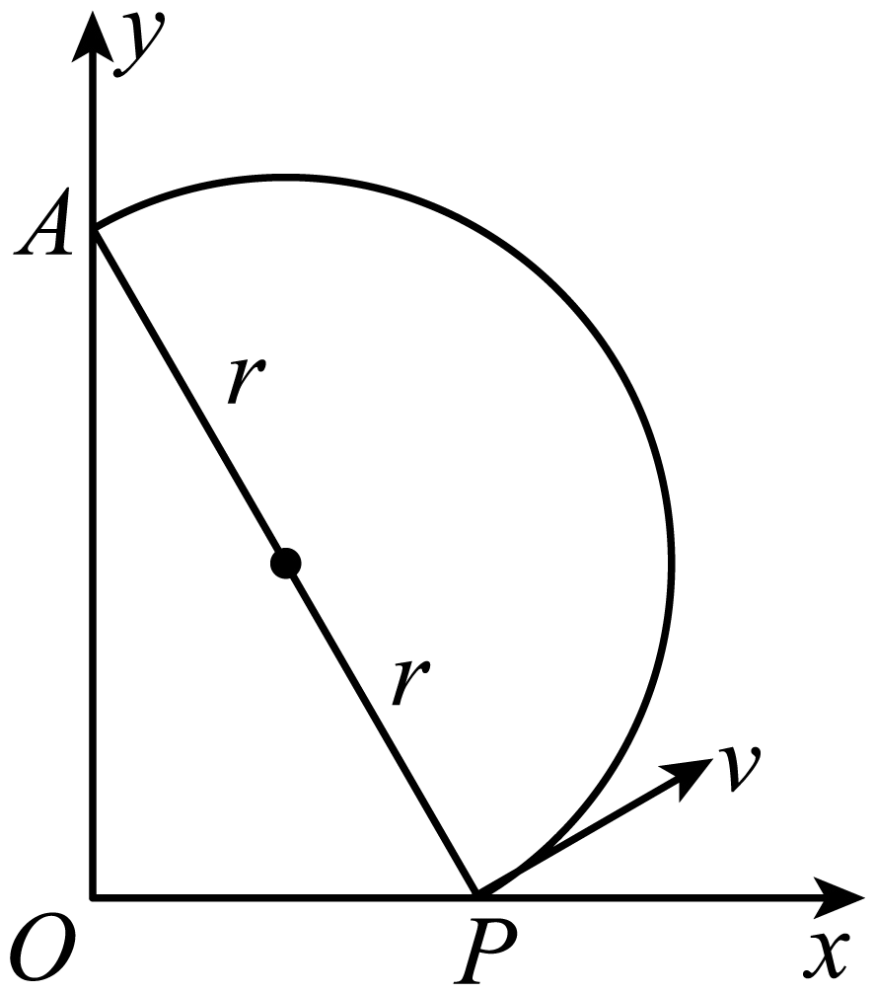
解得$y_{A}=\frac{\sqrt{39}a}{3}$
可知$y$轴上有带电粒子穿过的区域范围为$0≤y≤\frac{\sqrt{39}a}{3}$
（3）为了使该粒子能以速度$v$垂直于$y$轴射出，实际上只需在第一象限适当的地方加一个垂直于$xOy$平面、磁感强度为$B_{0}$的匀强磁场。若此磁场仅分布在一个矩形区域内，粒子在此磁场中运动时，根据洛伦兹力提供向心力可得$qvB_{0}=m\frac{v^{2}}{r_{0}}$
解得$r_{0}=\frac{mv}{qB_{0}}$
如图所示，由几何关系可得矩形磁场区域的最小面积为$S_{\text{min}}=2r_{0}sin60°⋅\left(r_{0}−r_{0}\text{cos}60°\right)$
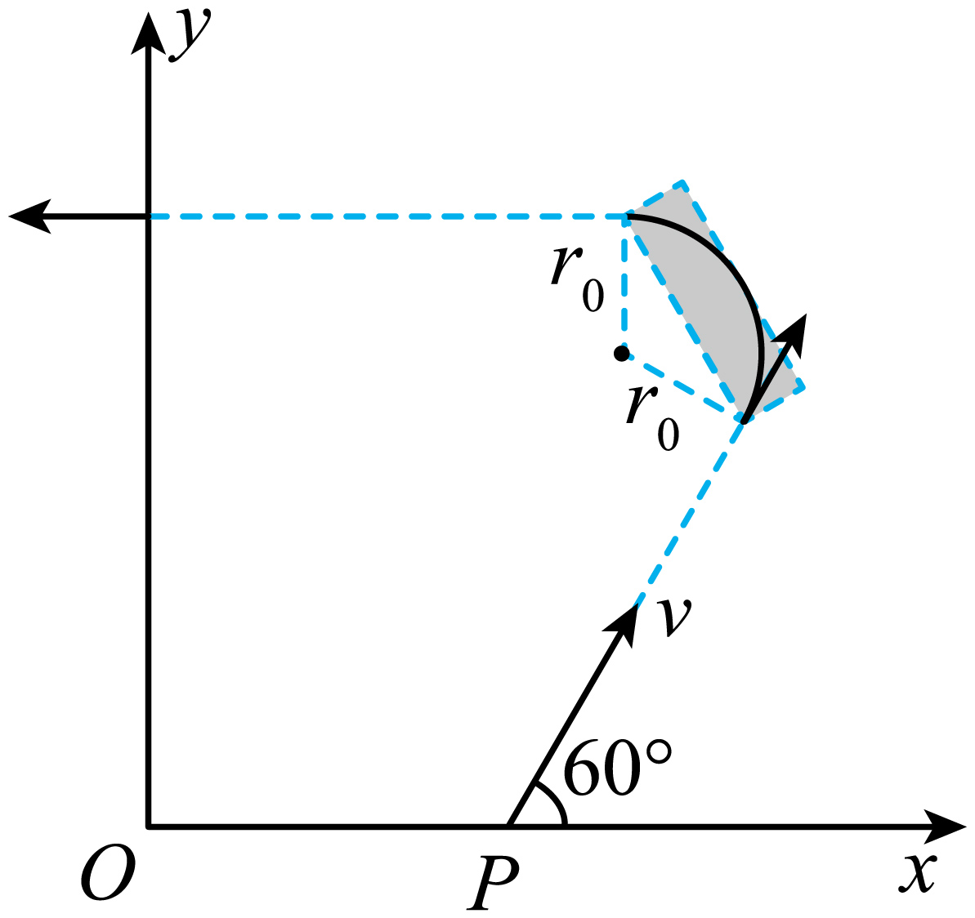
解得$S_{\text{min}}=\frac{\sqrt{3}m^{2}v^{2}}{2q^{2}B_{0}^{2}}$

1.3 带电粒子在匀强磁场中的运动：多解问题（电性、临界、周期性）
7．如图所示，直线OP把坐标系Oxy分成I区域和II区域，区域I中的磁感应强度为B，方向垂直纸面向外；区域Ⅱ中的磁感应强度为2B，方向垂直纸面向内。边界上的P点坐标为（4L，3L）。一质量为m、电荷量为q的带正电粒子从P点平行于y轴负方向射入区域I，经过一段时间后，粒子恰好经过原点O。忽略粒子重力，已知sin37°=0.6，cos37°=0.8.则下列说法中正确的是（ ）
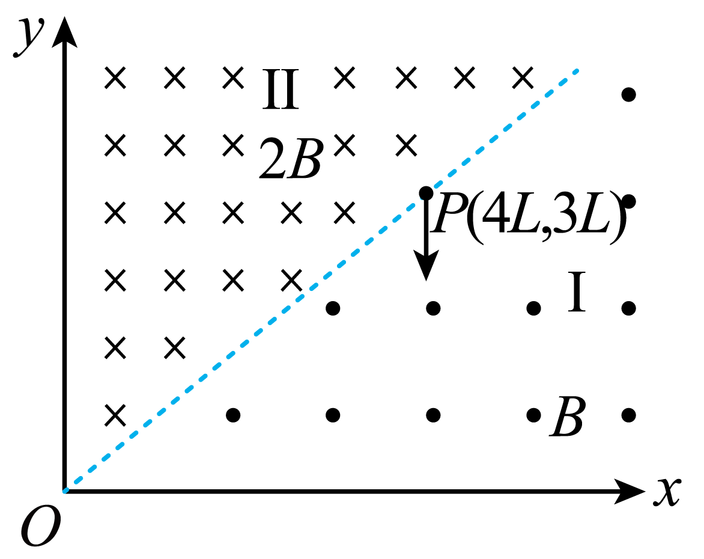
A．该粒子可能沿y轴负方向从O点射出
B．该粒子射出时与x轴正方向夹角一定为90°
C．该粒子在磁场中运动的最短时间$t=\frac{53πm}{60qB}$
D．该粒子运动的可能速度为$v=\frac{25qBL}{12nm}(n=1,2,3,⋯)$
【答案】BCD 【难度】0.65 【知识点】带电粒子在直边界磁场中运动、带电粒子电性不确定形成的多解
【详解】AB．带电粒子射入磁场中，由洛伦兹力提供向心力而做匀速圆周运动，根据牛顿第二定律得$qvB=m\frac{v^{2}}{R}$
解得$R=\frac{mv}{qB}$
所以粒子在Ⅰ和Ⅱ两磁场中做圆周运动的半径关系为$R_{1}=2R_{2}$
如图所示
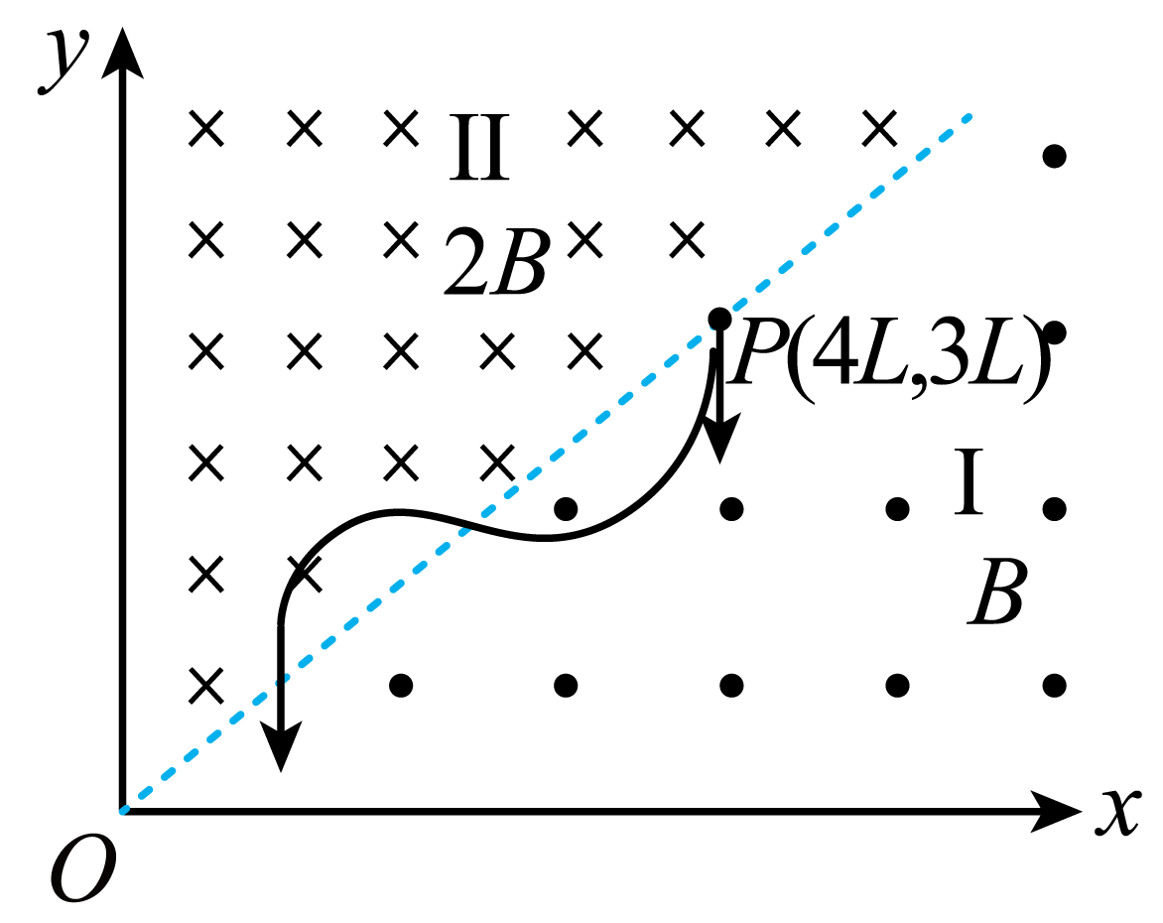
由题意知OP边与x轴的夹角$tanα=\frac{3L}{4L}$
可得$α={37}^{∘}$
故带正电粒子从P点平行于y轴负方向射入区域I与OP边的夹角为53°，由带电粒子在单边磁场运动的对称性知从区域Ⅱ中射出的粒子速度方向一定为y轴负方向，故A错误，B正确；
C．粒子在磁场中做匀速圆周运动的周期为$T=\frac{2πm}{qB}$
粒子在区域Ⅰ中转过的圆心角为$θ_{1}={106}^{∘}$
粒子在区域Ⅰ中运动的时间为$t_{1}=\frac{θ_{1}}{2π}T_{1}=\frac{53}{90}⋅\frac{πm}{qB}$
粒子在区域Ⅱ中转过的圆心角为$θ_{2}={106}^{∘}$
粒子在区域Ⅱ中运动的时间为$t_{1}=\frac{θ_{2}}{2π}T_{2}=\frac{53}{180}⋅\frac{πm}{qB}$
所以该粒子在磁场中运动的最短时间$t=t_{1}+t_{2}=\frac{53πm}{60qB}$
故C正确；
D．带电粒子每次从区域Ⅱ射出为一个周期，在OP边移动的距离为$L_{0}=L_{1}+L_{2}$
其中$L_{1}=2R_{1}cos{37}^{∘}=\frac{8mv}{5qB}$$L_{2}=2R_{2}cos{37}^{∘}=\frac{4mv}{5qB}$
而$5L=nL_{0}$，n=1，2，3……
联立解得$v=\frac{25qBL}{12mn}\left(n=1,2,3⋯\right)$
故D正确。
故选BCD。

1.3 带电粒子在匀强磁场中的运动：组合场问题（电场与磁场衔接，含空间场）
8． 如图，在空间直角坐标系O-xyz中，界面I与yOz平面重叠，界面I、II、III相互平行，且相邻界面的间距均为L，与x轴的交点分别为O、O₁、O₂；在界面I、II间有平行于y轴方向的匀强电场E，在界面II、III间有沿z轴负方向的匀强磁场B。一质量为m、电荷量为+q的粒子，以速率v₀自y轴的P点沿x轴正方向射入电场区域，该粒子刚好从点O₁进入磁场区域。粒子经过O₁点时与x轴正方向的夹角θ=30°，忽略粒子的重力。
（1）求电场强度E的大小和方向；
（2）要让粒子恰好不从界面III飞出，求磁感应强度B的大小；
（3）在满足第（2）问的条件下，求粒子从P点恰好运动至界面III的总时间。
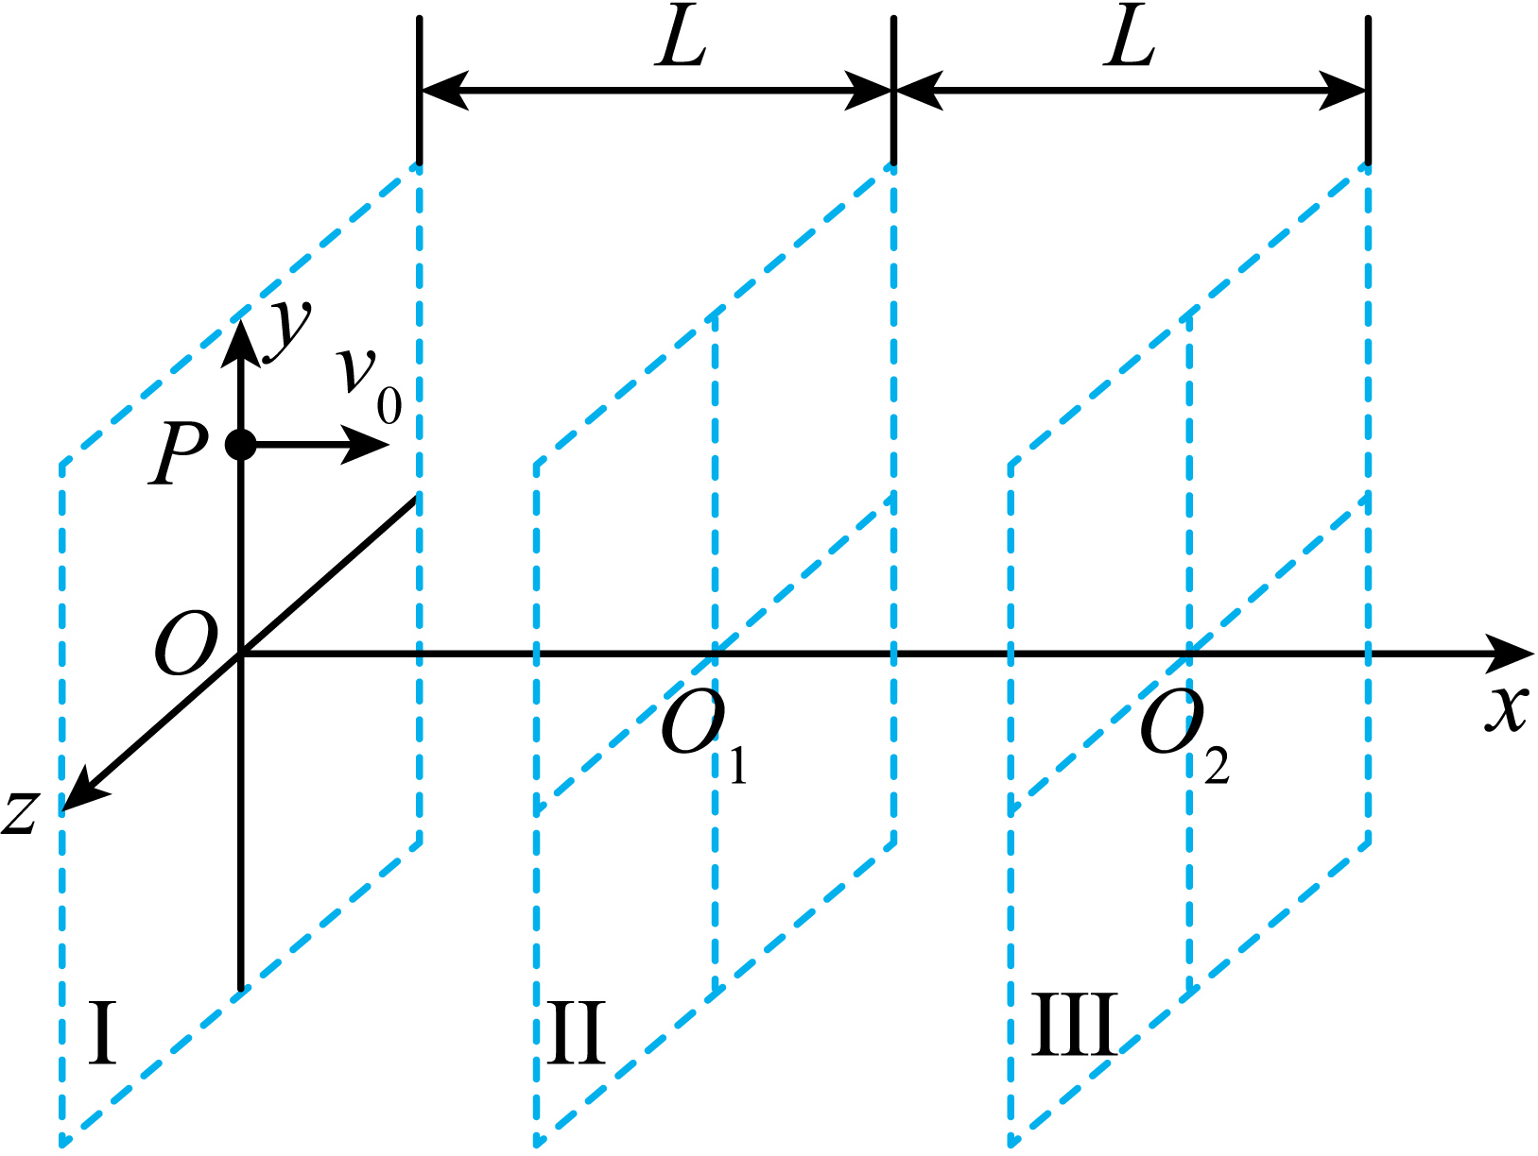
【答案】（1）$\frac{\sqrt{3}mv_{0}^{2}}{3qL}$，沿у轴负方向；（2）$\frac{\sqrt{3}mv_{0}}{qL}$；（3）$\frac{L}{v_{0}}+\frac{2\sqrt{3}πL}{9r_{0}}$ 【难度】0.4 【知识点】粒子由电场进入磁场
【详解】（1）根据题意可知，匀强电场的方向沿y轴负方向，粒子在电场中做类平抛运动，设电场中粒子的加速度为a，沿z轴负方向看，粒子的运动轨迹如图所示
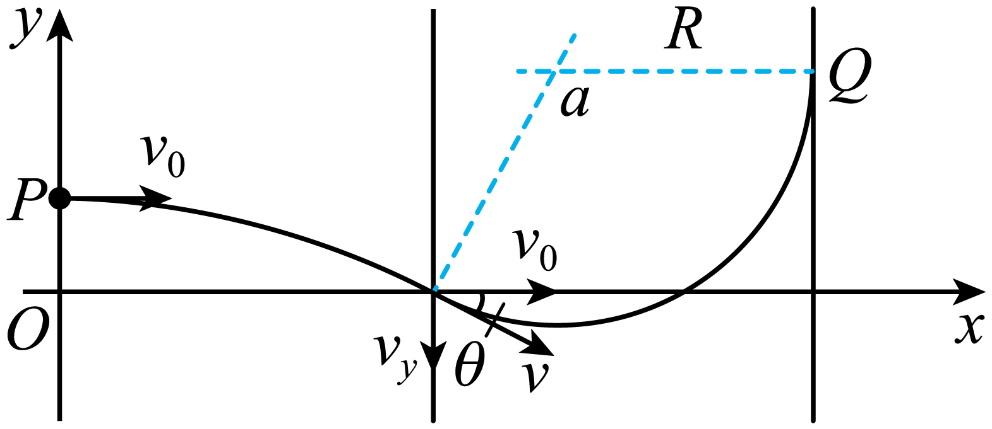
由牛顿第二定律可得$Eq=ma$
粒子从O₁点进入磁场区域，根据类平抛运动规律可得$L=v_{0}t_{1}$$v_{y}=at_{1}$
在O₁点，根据几何关系可得$tanθ=\frac{v_{y}}{v_{0}}$
联立解得$E=\frac{\sqrt{3}mv_{0}^{2}}{3qL}$
（2）设粒子到O₁点的速度大小为v，则有$v=\frac{v_{0}}{cosθ}=\frac{2\sqrt{3}}{3}v_{0}$
在磁场区域，粒子做匀速圆周运动，粒子刚好不从界面III飞出，其轨迹恰好与界面III相切，设粒子的运动半径为R，由几何关系可得$R+Rsinθ=L$
所以$R=\frac{2}{3}L$
根据洛伦兹力提供向心力有$qvB=m\frac{v^{2}}{R}$
解得$B=\frac{\sqrt{3}mv_{0}}{qL}$
（3）粒子在电场中运动的时间为$t_{1}=\frac{L}{v_{0}}$
粒子从O₁运动到界面III切点Q的时间为$t_{2}=\frac{α}{360°}T$$α=120°$$T=\frac{2πR}{v}$
所以粒子从P点运动到Q点的总时间为$t=t_{1}+t_{2}=\frac{L}{v_{0}}+\frac{2\sqrt{3}πL}{9v_{0}}$

9．如图所示，在xOy平面直角坐标系的第Ⅱ象限有沿y轴正方向的匀强电场，电场强度为E，将一群电子从第Ⅱ象限内的不同位置以初速度$v_{0}$沿x轴正方向射出，发现这些电子均能经过坐标原点O．电子通过O点后进入第Ⅳ象限内的匀强磁场区域，磁场方向垂直坐标平面向里，磁感应强度大小为B，这些电子经过磁场偏转后都再次到达y轴．已知电子电量为e，质量为m，求：
（1）这群电子从第Ⅱ象限内射出时的位置坐标满足的方程；
（2）第Ⅳ象限内匀强磁场区域的最小面积；
（3）若在第Ⅲ象限所在的立体空间内充满沿y轴正方向的匀强磁场（图中未画出），磁感应强度大小也为B，求电子在这个区域运动时离y轴的最远距离。
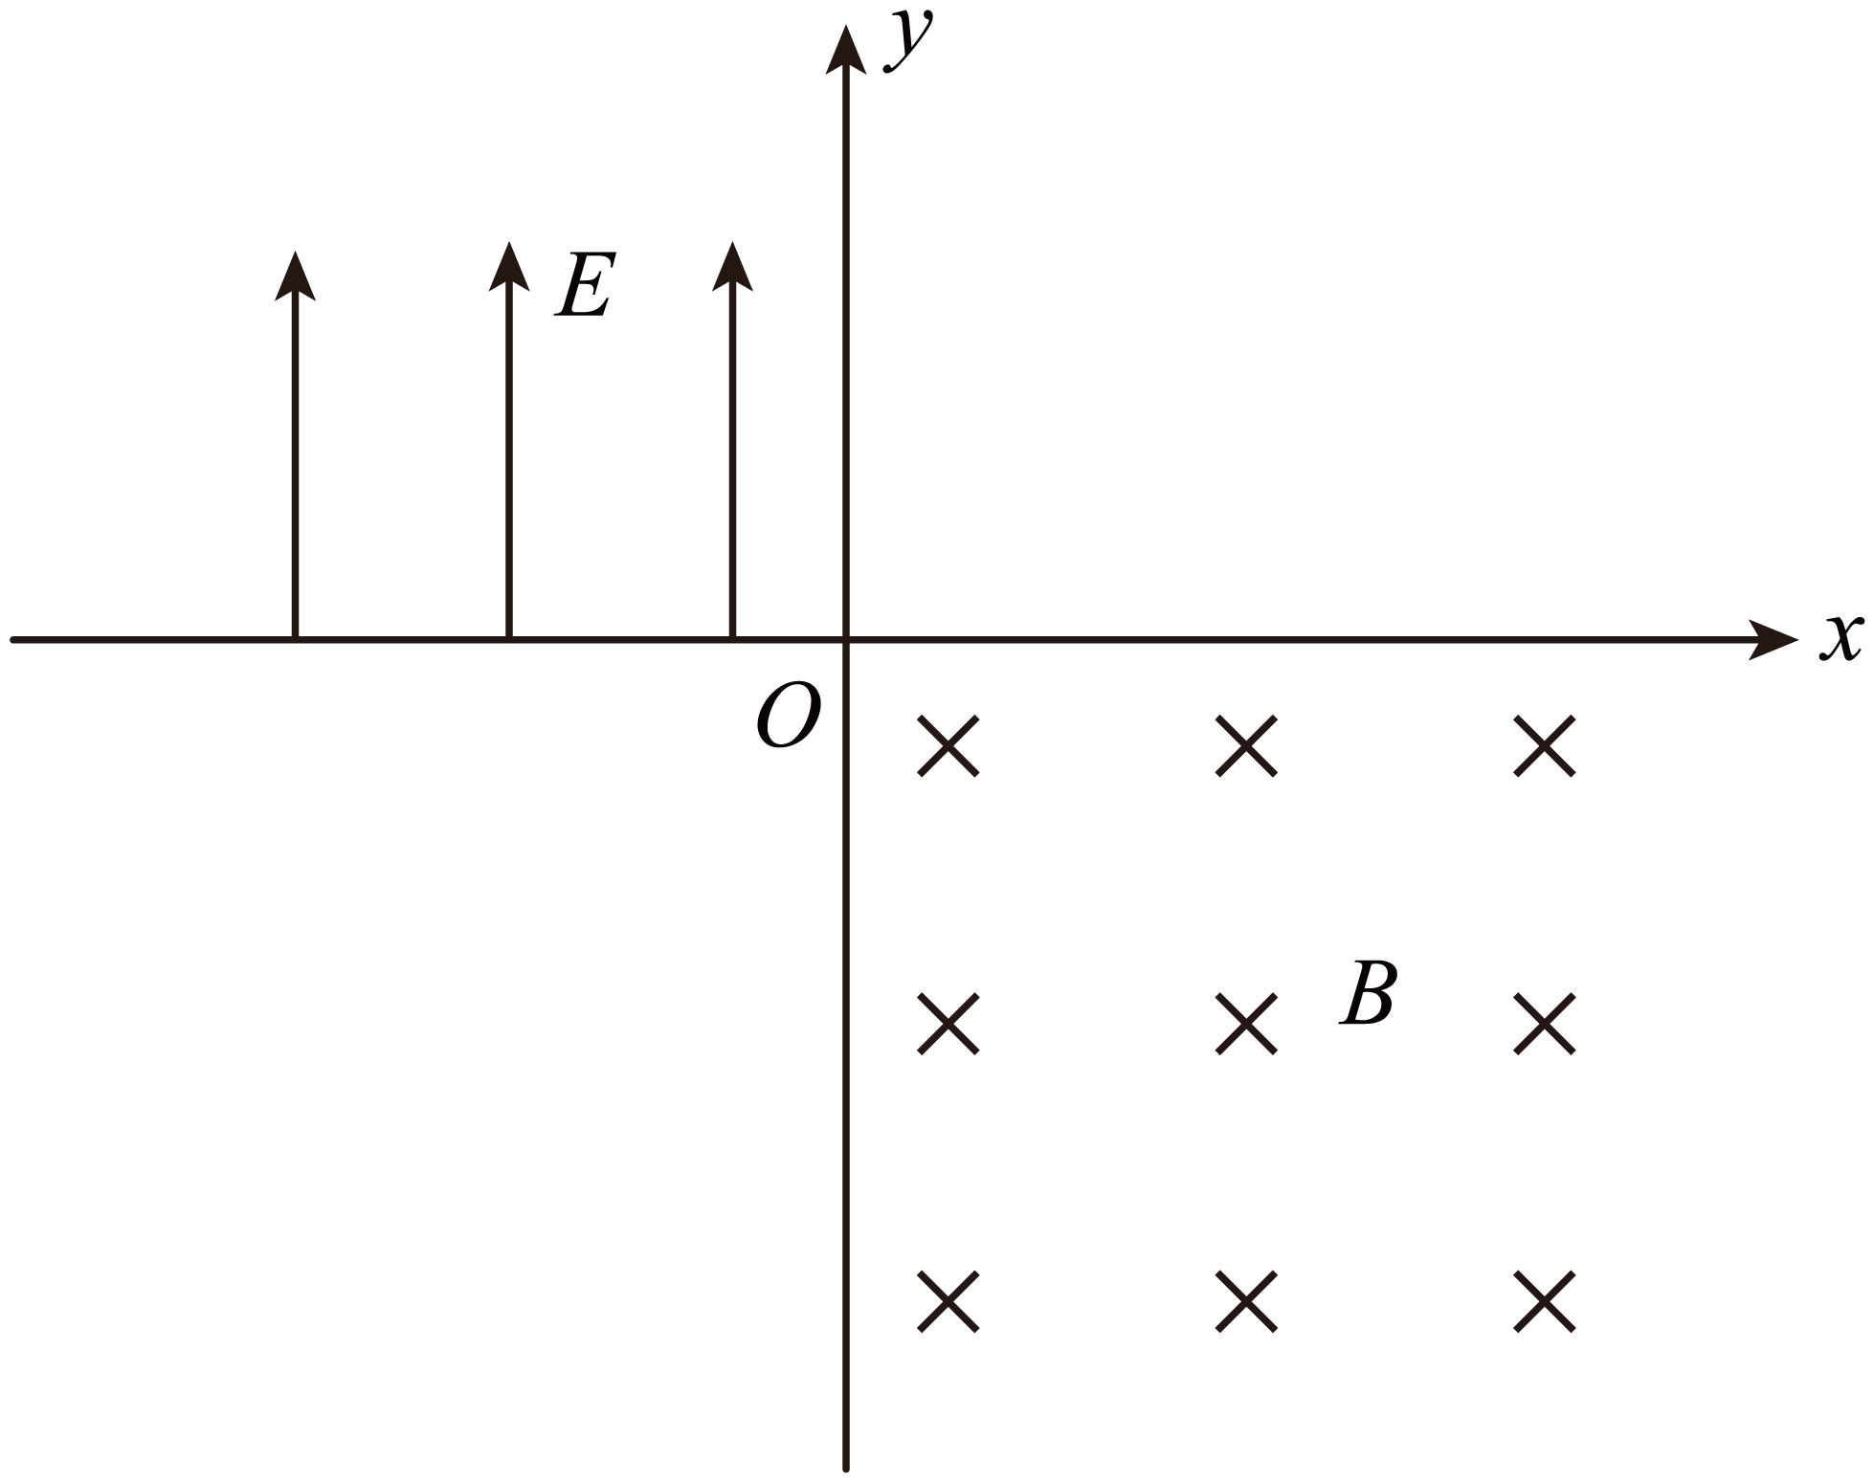
【答案】（1）$y=\frac{eE}{2mv_{0}^{2}}x^{2}$；（2）$S=\frac{πm^{2}v_{0}^{2}}{2e^{2}B^{2}}$；（3）$l=\frac{2mv_{0}}{eB}$ 【难度】0.65 【知识点】粒子由电场进入磁场
【详解】（1）设电子射出的位置坐标为$\left(x,y\right)$，电子做类平抛运动，有在$x$轴方向$−x=v_{0}t$
在$y$轴方向$y=\frac{1}{2}\frac{eE}{m}t^{2}$
联立解得$y=\frac{eE}{2mv_{0}^{2}}x^{2}$
（2）设电子经过$O$点时的速度方向与$y$轴负向的夹角为$θ$，速度大小为$v$，电子沿$y$轴移动的距离为$\text{Δ}y$，则有$\text{Δ}y=\frac{2mv\text{sin}θ}{eB}=\frac{2mv_{0}}{eB}$
可见所有电子经过磁场偏转后都经过$y$轴同一位置，如图所示
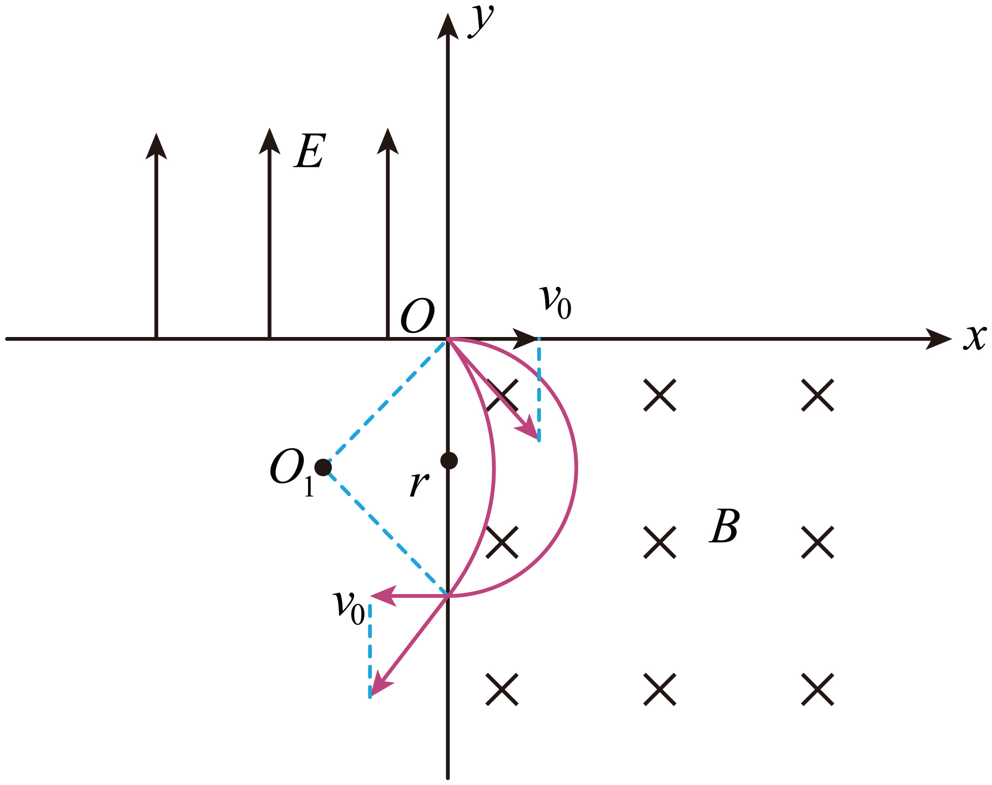
则磁场区域的最小面积为$S=\frac{1}{2}πr^{2}$
其中$r=\frac{mv_{0}}{eB}$
解得$S=\frac{πm^{2}v_{0}^{2}}{2e^{2}B^{2}}$
（3）在第Ⅲ象限所在的立体空间内，电子沿$y$轴做匀速运动，垂直$y$轴方向做匀速圆周运动，运动半个周期时离$y$轴最远，最远距离为$l=2r=\frac{2mv_{0}}{eB}$

1.3 带电粒子在匀强磁场中的运动：叠加场问题（电场与磁场并存）
10．如图所示，在磁感应强度大小为B、水平向里的匀强磁场中，直线MN既水平又垂直于磁场，磁场空间还有电场强度大小为E、竖直向下的匀强电场。质量为m、电荷量为q的带正电粒子从MN上的a点以大小为v的速度沿MN向右射出，粒子运动的部分轨迹如图中的实线所示，轨迹上的b点在MN上，c点是轨迹的最高点。已知$v=\frac{3E}{B}$，不计空气阻力和粒子的重力。在粒子从a运动到b的过程中，下列说法正确的是（ ）
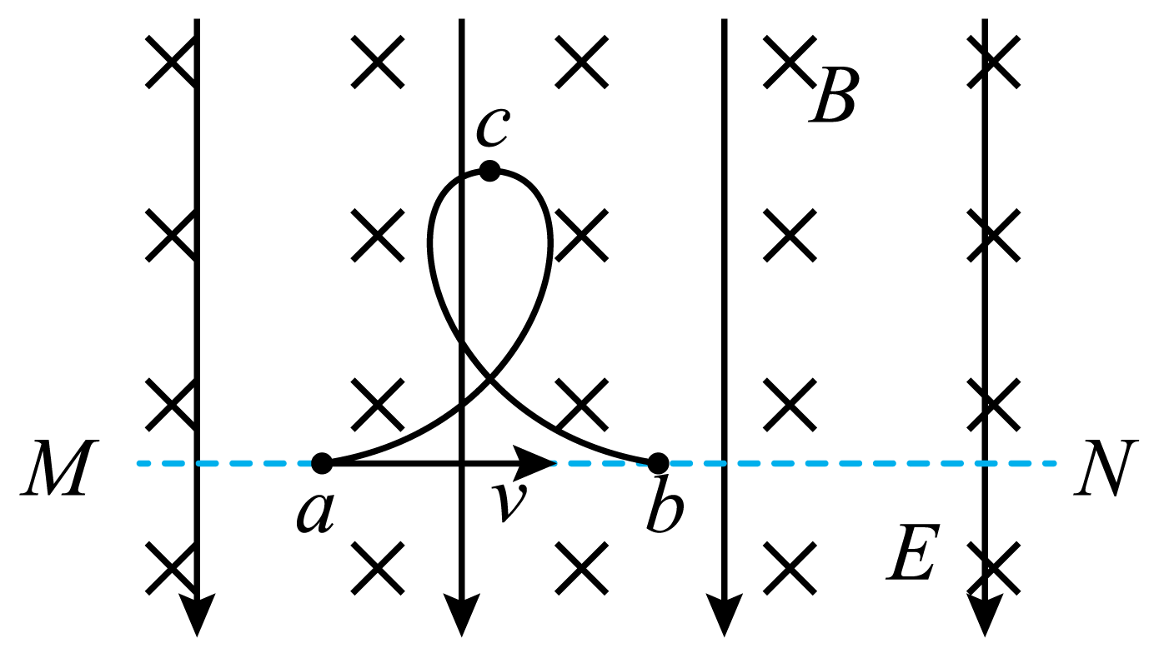
A．c点距MN的距离为$\frac{4Em}{B^{2}q}$
B．a、b两点间的距离为$\frac{6\text{π}Em}{B^{2}q}$
C．粒子在c点受到的向心力大小为$2Eq$
D．粒子运动的加速度大小恒定不变
【答案】ACD 【难度】0.65 【知识点】带电粒子在叠加场中的一般曲线运动
【详解】A．由题意可知，粒子的运动可以分为一个向右的匀速直线运动的分运动，粒子这个分运动所受的洛伦兹力与粒子所受的电场力平衡$qv_{1}B=qE$
速度大小为$v_{1}=\frac{E}{B}$
则另一个分运动是匀速圆周运动，速度大小为$v^{′}=v−v_{1}=\frac{2E}{B}$
粒子做匀速圆周运动的周期为$T=\frac{2πm}{qB}$
由$qv^{′}B=m\frac{{v^{′}}^{2}}{r}$
解得$r=\frac{mv^{′}}{qB}=\frac{2mE}{qB^{2}}$
粒子从a到c是半个周期，c点距MN的距离为$2r=\frac{4mE}{qB^{2}}$
故A正确；
B．粒子从a到b是做匀速圆周运动的一个周期，分运动匀速圆周运动的位移为零，分运动匀速直线运动的位移大小就是a、b两点间的距离为$x_{ab}=v_{1}T=\frac{2πmE}{qB^{2}}$
故B错误；
C．粒子在c处时速度$v_{1}$产生的洛伦兹力与电场力平衡，此时速度$v^{'}$水平向左沿轨迹的切线方向，故产生的洛伦兹力提供向心力，即$F_{向}=Bqv'=Bq·\frac{2E}{B}=2Eq$
故C正确；
D．粒子做匀速直线运动的分加速度为零，做匀速圆周运动的分加速度大小不变，两个分运动的加速度的矢量和大小不变，故D正确。
故选ACD。

11．霍尔推进器某局部区域可抽象成如图所示的模型。xOy平面内存在竖直向下的匀强电场和垂直坐标平面向里的匀强磁场，磁感应强度大小为B。质量为m，电荷量为e的电子从О点沿x轴正方向水平入射，入射速度为$v_{0}$时，电子沿x轴做直线运动；入射速度小于$v_{0}$时，电子的运动轨迹如图中的虚线所示，且在最高点与在最低点所受的合力大小相等。不计电子重力及电子间相互作用。
（1）求电场强度的大小E；
（2）若电子入射速度为$\frac{v_{0}}{6}$，求运动到速度为$\frac{v_{0}}{3}$时位置的纵坐标y；
（3）若电子入射速度在$0<v<v_{0}$的范围内均匀分布，求能到达纵坐标$y_{2}=\frac{mv_{0}}{4eB}$位置的电子数N占总电子数N₀的百分比。
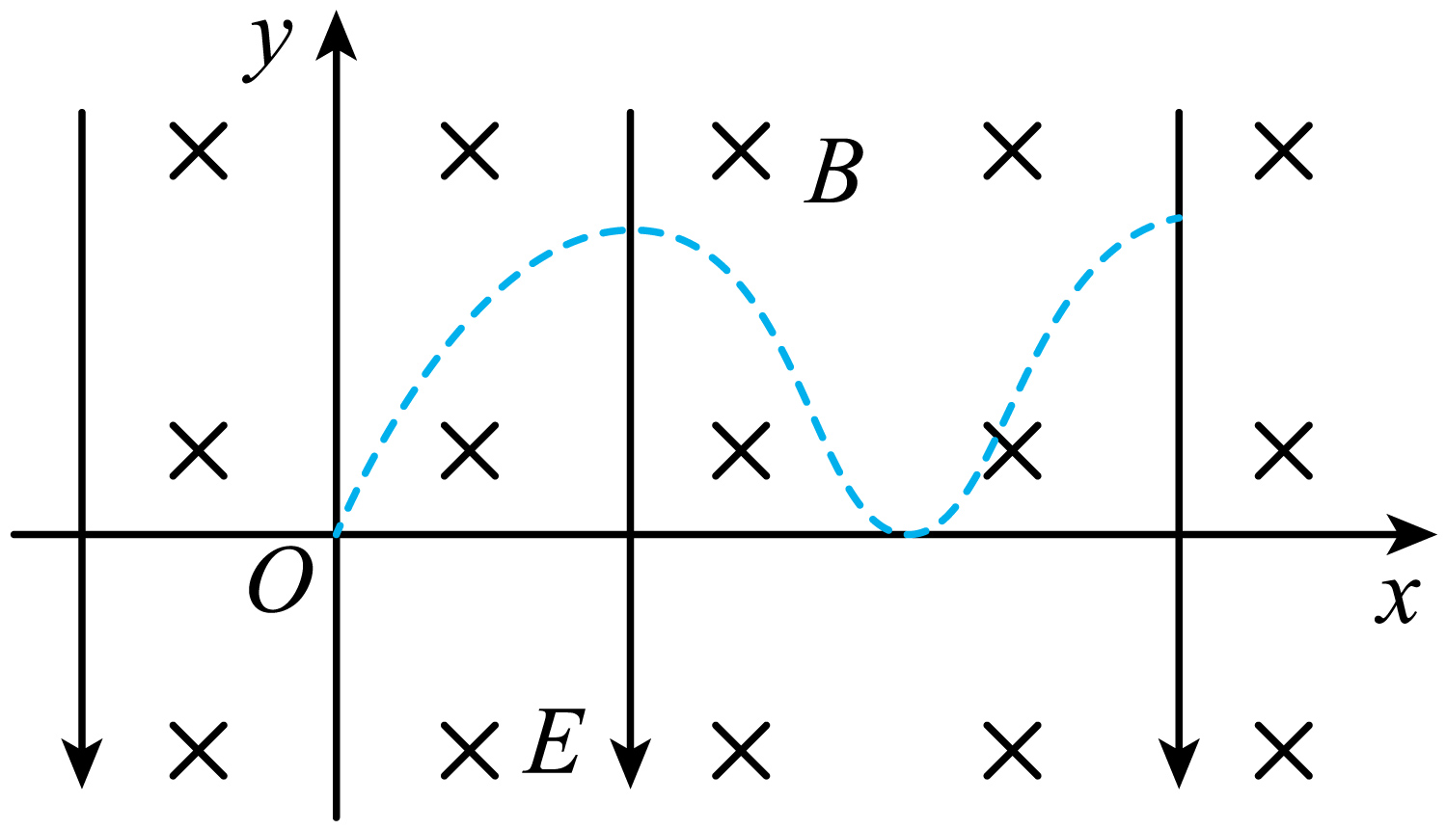
【答案】（1）v₀B；（2）$\frac{mv_{0}}{24eB}$；（3）87.5% 【难度】0.4 【知识点】带电粒子在叠加场中的一般曲线运动
【详解】（1）由题知，入射速度为v₀时，电子沿x轴做直线运动则有Ee=ev₀B
解得E=v₀B
（2）电子在竖直向下的匀强电场和垂直坐标平面向里的匀强磁场的复合场中，由于洛伦兹力不做功，且由于电子入射速度为$\frac{v_{0}}{6}$，则电子受到的电场力大于洛伦兹力，则电子向上偏转，根据动能定理有$eEy=\frac{1}{2}m({\frac{v_{0}}{3})}^{2}-\frac{1}{2}m({\frac{v_{0}}{6})}^{2}$
解得$y=\frac{mv_{0}}{24eB}$
（3）若电子以v入射时，设电子能达到的最高点位置的纵坐标为y，则根据动能定理有$eEy=\frac{1}{2}mv_{m}^{2}-\frac{1}{2}mv^{2}$
由于电子在最高点与在最低点所受的合力大小相等，则在最高点有
F_{合}=ev_{m}B－eE
在最低点有
F_{合}=eE－evB
联立有$v_{m}=\frac{2E}{B}-v$，$y=\frac{2m(v_{0}-v)}{eB}$
要让电子达纵坐标$y_{2}=\frac{mv_{0}}{4eB}$位置，即y≥y₂
解得$v≤\frac{7}{8}v_{0}$
则若电子入射速度在0<v<v₀范围内均匀分布，能到达纵坐标$y_{2}=\frac{mv_{0}}{4eB}$位置的电子数N占总电子数N₀的87.5%。

1.3 带电粒子在匀强磁场中的运动：交变电场磁场中的运动
12．$xOy$平面内存在着变化电场和变化磁场，变化规律如图所示，磁感应强度的正方向为垂直纸面向里、电场强度的正方向为$+y$方向。$t=0$时刻，一电荷量为$+q$、质量为$m$的粒子从坐标原点$O$以初速$v_{0}$沿$+x$方向入射（不计粒子重力）。$B−t$图中$B_{0}=\frac{2πm}{qt_{0}}$，$E−t$图中$E_{0}=\frac{mv_{0}}{qt_{0}}$。求：
（1）粒子在磁场中运动时的轨道半径的大小；
（2）$3t_{0}$时刻粒子的坐标；
（3）$0∼5t_{0}$时间段内粒子轨迹纵坐标的最大值。
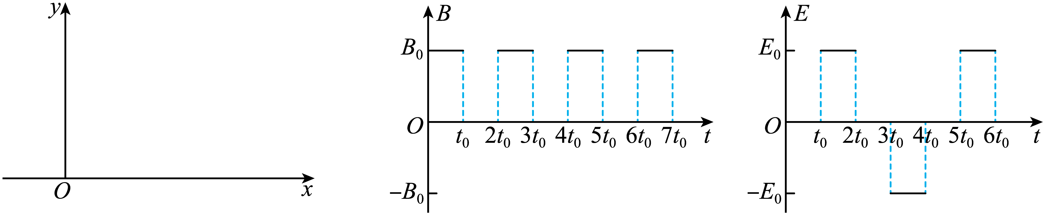
【答案】（1）$r=\frac{v_{0}t_{0}}{2π}$；（2）（$v_{0}t_{0}$，$\frac{1}{2}v_{0}t_{0}$）；（3）$v_{0}t_{0}+\frac{1}{π}v_{0}t_{0}$ 【难度】0.4 【知识点】带电粒子在交变磁场中的运动
【详解】（1）粒子在磁场中做圆周运动，由洛伦兹力提供向心力，则有$qv_{0}B=m\frac{v_{0}^{2}}{r}$
解得$r=\frac{v_{0}t_{0}}{2π}$
（2）粒子在磁场中圆周运动的周期$T=\frac{2πm}{qB_{0}}=t_{0}$
在$t_{0}∼2t_{0}$时间内，粒子所受合力为电场力，根据牛顿第二定律有$qE_{0}=ma$
解得$a=\frac{v_{0}}{t_{0}}$
粒子在电场中做类平抛运动，则有$x=v_{0}t_{0}$，$y=\frac{1}{2}at_{0}^{2}=\frac{1}{2}v_{0}t_{0}$
在$t_{0}∼2t_{0}$时间内，粒子完成了一个完整的圆周运动，即$3t_{0}$时刻粒子的坐标为（$v_{0}t_{0}$，$\frac{1}{2}v_{0}t_{0}$）。
（3）结合上述，作出粒子的运动轨迹，如图所示
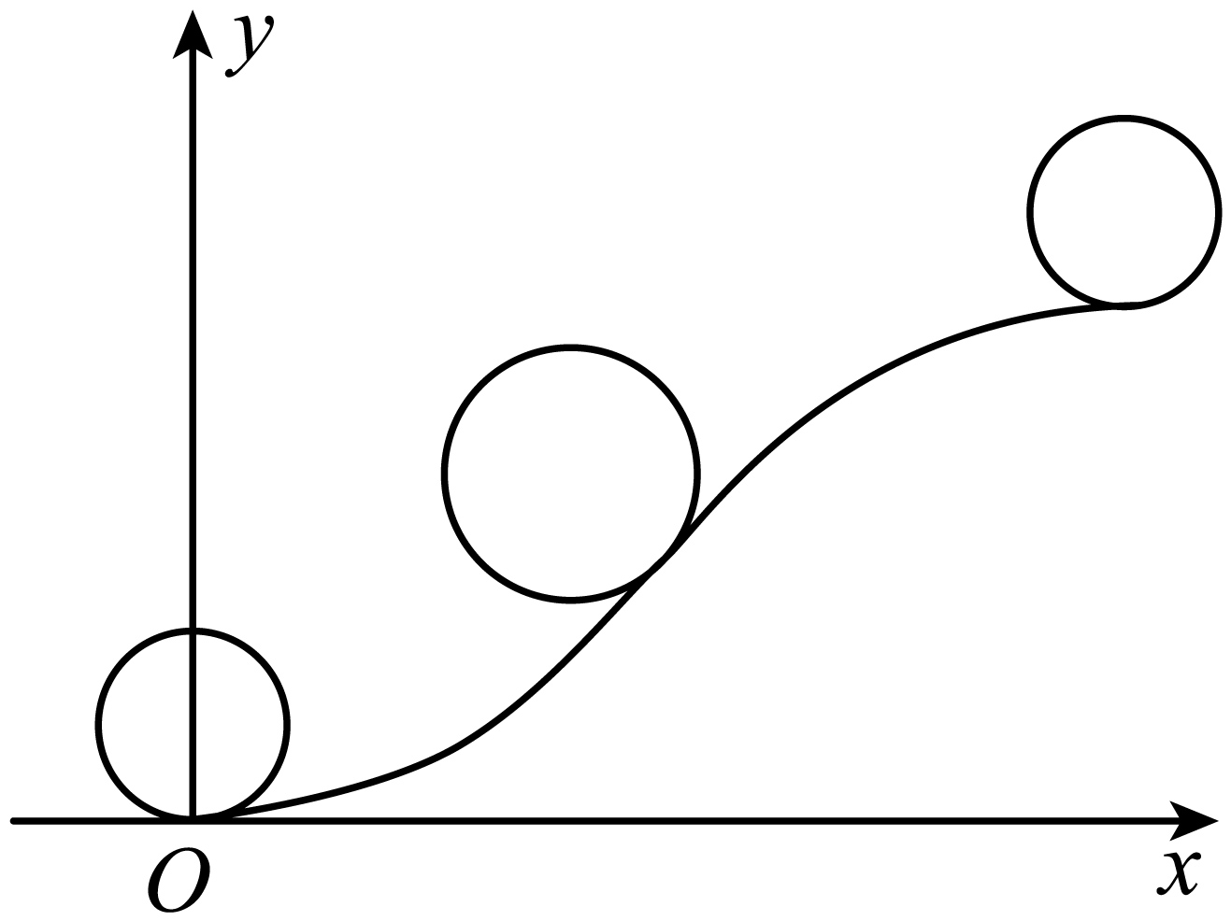
根据轨迹图可知
$y_{1}=2y=v_{0}t_{0}$，$y_{2}=2r=\frac{1}{π}v_{0}t_{0}$ $0∼5t_{0}$时间段内粒子轨迹纵坐标的最大值$y_{max}=y_{1}+y_{2}=v_{0}t_{0}+\frac{1}{π}v_{0}t_{0}$

13．如图甲所示，平面直角坐标系xOy的第一象限（含坐标轴）内有垂直平面周期性变化的均匀磁场（未画出），规定垂直xOy平面向里的磁场方向为正，磁场变化规律如图，已知磁感应强度大小为$B_{0}$，不计粒子重力及磁场变化影响。某一带负电的粒子质量为m、电量为q，在$t=0$时从坐标原点沿y轴正向射入磁场中，将磁场变化周期记为$T_{0}$，要使粒子在$t=T_{0}$时距y轴最远，则$T_{0}$的值为（ ）
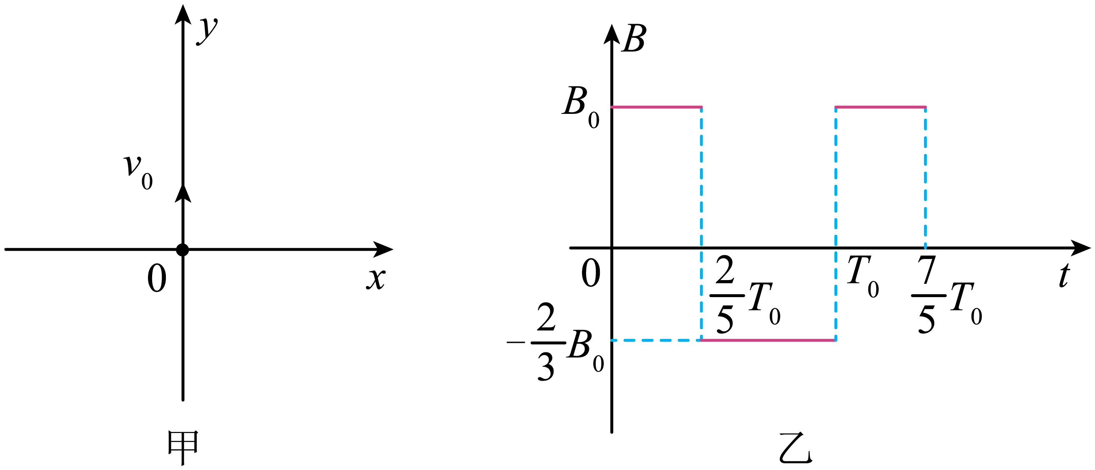
A．$\frac{143πm}{72qB_{0}}$；B．$\frac{2πm}{qB_{0}}$；C．$\frac{3πm}{qB_{0}}$；D．$\frac{143πm}{144qB_{0}}$
【答案】A 【难度】0.4 【知识点】带电粒子在交变磁场中的运动
【详解】粒子在磁场中做匀速圆周运动，0~$\frac{2}{5}T_{0}$时间内，有$qv_{0}B_{0}=m\frac{v_{0}^{2}}{r_{1}}$
解得$r_{1}=\frac{mv_{0}}{qB_{0}}$
周期为
$T_{1}=\frac{2πr_{1}}{v_{0}}=\frac{2πm}{qB_{0}}$ $\frac{2}{5}T_{0}\sim T_{0}$时间内，有$qv_{0}{×\frac{2}{3}B}_{0}=m\frac{v_{0}^{2}}{r_{2}}$
解得$r_{2}=\frac{3mv_{0}}{2qB_{0}}=1.5r_{1}$
周期为$T_{2}=\frac{2πr_{2}}{v_{0}}=\frac{3πm}{qB_{0}}=1.5T_{1}$
要求在T₀时，粒子距y轴最远，做出粒子运动轨迹如图
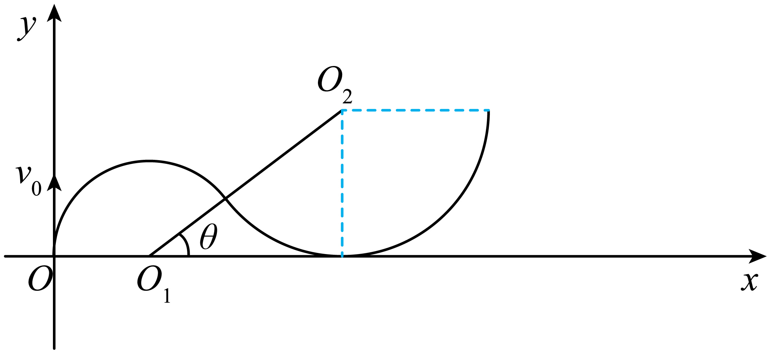
根据几何关系，可得$\sin{θ}=\frac{r_{2}}{r_{1}+r_{2}}=0.6$
解得$θ=37°$
则0~$\frac{2}{5}T_{0}$时间内圆周运动转过的圆心角为$π-θ=143°$
可得$\frac{2}{5}T_{0}=\frac{143°}{360°}T_{1}$
联立，解得$T_{0}=\frac{143πm}{72qB_{0}}$
故选A。

1.4 质谱仪与回旋加速器
1.4 质谱仪与回旋加速器：回旋加速器
14．如图1所示，回旋加速器的圆形匀强磁场区域以O点为圆心，磁感应强度大小为B，加速电压的大小为U，质量为m、电荷量为q的粒子从O附近飘入加速电场，多次加速后粒子经过P点绕O做圆周运动，半径为R，粒子在电场中的加速时间可以忽略。为将粒子引出磁场，在P位置安装一个“静电偏转器”，如图2所示，偏转器的两极板M和N厚度均匀，构成的圆弧形狭缝圆心为Q、圆心角为α，当M、N间加有电压时，狭缝中产生电场强度大小为E的电场，使粒子恰能通过狭缝，粒子在再次被加速前射出磁场，不计M、N间的距离。求：
（1）粒子加速到P点所需要的时间t；
（2）极板N的最大厚度d_{m}。
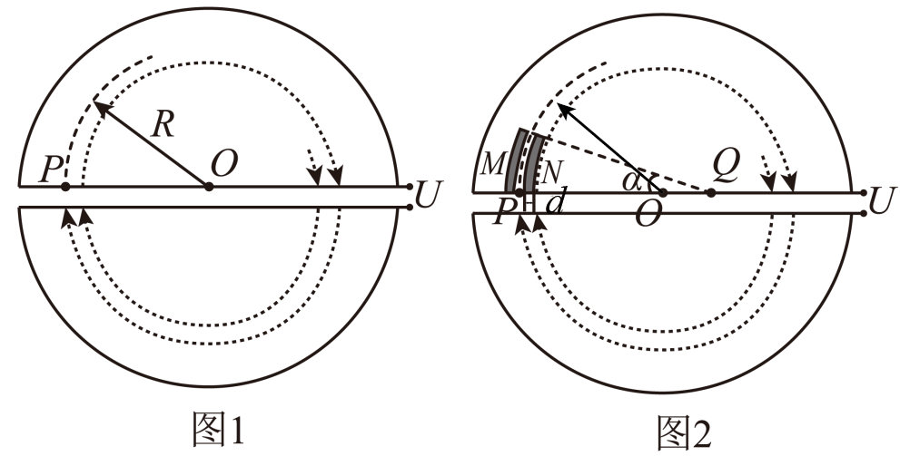
【答案】（1）$(\frac{qB^{2}R^{2}}{2mU}−1)\frac{πm}{qB}$；（2）$2(\sqrt{R^{2}−\frac{2mU}{qB^{2}}}−\sqrt{R^{2}−\frac{4mU}{qB^{2}}})$ 【难度】0.4 【知识点】回旋加速器的综合计算
【详解】（1）设粒子在P点的速度大小为vP，则根据$qvB=m\frac{v^{2}}{r}$，可知半径表达式为$R=\frac{mv_{P}}{qB}$
根据动能定理，粒子在静电场中加速有$nqU=\frac{1}{2}m{v_{p}}^{2}$
粒子在磁场中运动的周期为$T=\frac{2πm}{qB}$
粒子运动的总时间为$t=(n−1)×\frac{T}{2}$
解得$t=(\frac{qB^{2}R^{2}}{2mU}−1)\frac{πm}{qB}$
（2）由粒子的运动半径$r=\frac{mv}{qB}$，结合动能表达式$E_{k}=\frac{1}{2}mv^{2}$变形得$r=\frac{\sqrt{2mE_{k}}}{qB}$
则粒子加速到P前最后两个半周的运动半径为$r_{1}=\frac{\sqrt{2m(E_{kP}−qU)}}{qB}$，$r_{2}=\frac{\sqrt{2m(E_{kP}−2qU)}}{qB}$
由几何关系$d_{m}=2(r_{1}−r_{2})$
解得$d_{m}=2(\sqrt{R^{2}−\frac{2mU}{qB^{2}}}−\sqrt{R^{2}−\frac{4mU}{qB^{2}}})$

